16.1 电压同步练习
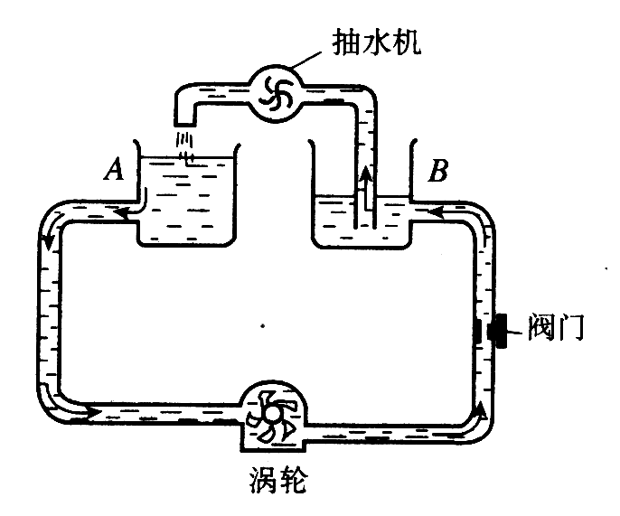
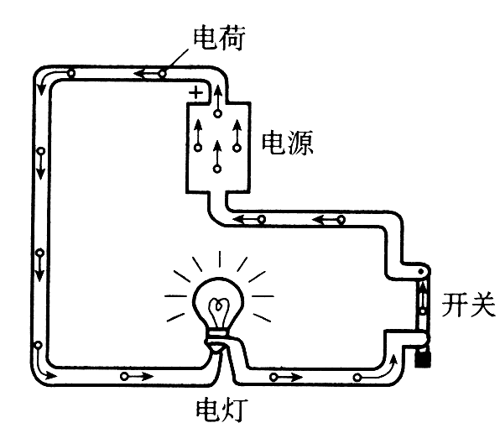
基础练习
图6-1
1．在研究电压的作用时，我们可以引入“水路”同“电路”进行类比．如图6-1所示．将抽水机比作电源，则可将阀门比作 ，将涡轮比作 ，将水管比作 ，还可将水压比作 ，水流比作 ．

2． 国际上用字母________表示电压，电压的单位是________，符号是________，一节干电池的电压是________，一节铅蓄电池的电压是________。
3．如图6-2所示，两只电压表所用的量程不明，但已知电压表V₁的示数比电压表V₂的示数要小一些，则V₁所用的量程是 V，其示数为 V； V₂所用的量程是 V，其示数为 V .
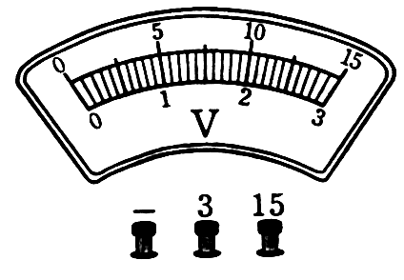
图6-7
₁
₂
图6-2

4．测量电路两端电压的仪表叫________，电路中的符号是________，要测量某部分电路两端的电压，必须把它跟这部分电路________起来，并使电流从________接线柱流入，从________接线柱流出，还要注意被测电压不得超过它的________。
5．学校实验室里常用的电压表有 个接线柱， 个量程，一个量程是 V，分度值是 ；另一个量程是 V，分度值是 。
6．学生喜爱的便携式单放机通常需要的电压为 6V，它需要__ _节干电池___ 联使用，对人体安全的电压不高于__ V，我国家庭电路的电压为__ V．
7．下列有关电压的说法中，正确的是（ ）
- 某电路中有电流，它的两端不一定有电压
- 某电路两端有电压，电路中一定有电流
- 自然界中，有的动物本身就可以产生电压，用来自卫
D.电源是提供电压的装置，不同的电源提供的电压一定是不相同的
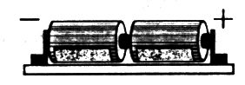
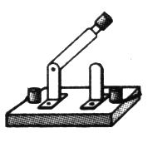
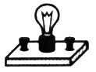
8．一种新型太阳能公共卫生间，该卫生间的能源全部由位于顶部的太阳能电池板提供，它还能将多余的能量储存在蓄电池里。这种能量转化和储存的方式是( )
图6-3
S
A．太阳能转化为内能，再转化为电能 B．太阳能转化为电能，再转化为化学能
C．太阳能转化为内能，再转化为化学能 D．太阳能转化为电能，再转化为光能
9．在图6-3所示的电路中，当开关S断开时，下列说法中正确的是（ ）
- 电源两端电压为零
- 电灯两端电压为零
- 开关两端电压为零
- 以上说法都不正确
10．小红在有关资料中查找出了几种电压值，你认为其中最大的是（ ）
A.人体的安全电压 B.洗衣机正常工作的电压
C.手持移动电话电池的电压 D.发生闪电时,云层间的电压
11．图6-4是装有两节干电池的手电筒的结构示意图,要使手电筒正常工作,两节干电池正确的是( )
A B C D
图6-4

12．干电池是一种常用、方便的电源.以下关于电池的说法中，正确的是（ ）
A．有的干电池提供直流电，有的干电池提供交流电
B．常用的1号、2号、5号干电池的电压随号数的增大而增大
C．干电池是把电能转化成化学能的装置
D．多数干电池中有汞、镉等重金属，随便丢弃会污染环境.所以废弃的干电池应集中分类处理
巩固提升
1．在“用电压表测电压”的实验中，某同学进行了以下的步骤
A．根据电路图正确连接电路；
B．正确读出所测量的电压数据，并记录；
C．了解电压表的量程，弄清每大格和每小格代表的电流值；
D．根据记录总结串联电路和并联电路的电压关系
以上步骤按合理的顺序排列是______ _．
2．如图6-5所示是两只电压表的刻度盘，已知电压表V₁的示数为4.5V,V₂ 的示数为2.3V,请在图中标出
电压表指针的位置.
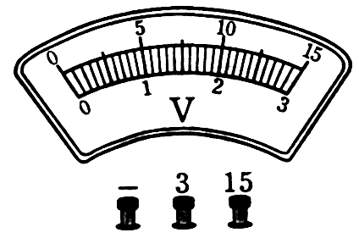
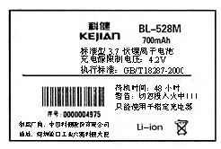
3．如图6-6所示是某电池外壳上的说明，由说明可知，该电池的电压是 V。电池中含有汞（Hg）、镉（Cd）等多种重金属，电池的外壳锈蚀腐烂后会污染环境，危害公众健康，说明中右下角的图案表示打“×”的普通垃圾箱，它告诉我们： 。
₁
₂
甲
乙
图6-5
图6-6
4．如图6-8所示 电路，将电灯和电动 机组成串联电路，用电压表V₁测量电灯两端的电压，V₂测量电动机两端的电压，请把图中的实物连接好，并按连接好的实物图在右边虚线框中画出电路图.

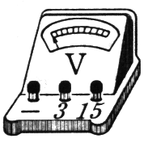
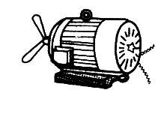
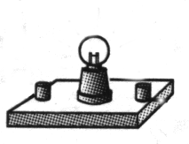
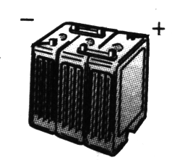
1
2

答案
基础练习
1.开关、电灯、导线、电压、水流 ；2.U、伏特、V、1.5V、2V； 3.0～3V、1.8V 、0～15V、2.5V；4.电压表、、并联、正、负、量程；5.三、两、0～15V、0.5V、0～3V、0.1V ；6.4 、串、36、220；
7.C 8.D 9.B 10.D 11.A 12.D
巩固提升
1.C、A、B、D 2.如图答—1所示
₁
₂
甲
乙
图答-1

3 4.2、电池应分类回收，不能扔入普通垃圾箱。
4．如图答-2所示
1
2

M
V₁1
V₂1

图答-2

